УСТЬ-НЕЙСКИЙ ВЕСТНИК

Информационный бюллетень, учредитель: Совет депутатов

Усть-Нейского сельского поселения Макарьевского муниципального района Костромской области

Информационный бюллетень № 13 четверг 29 июля 2021 года
с 21 июня 2011 года Издание выходит по мере необходимости

РОССИЙСКАЯ ФЕДЕРАЦИЯ
КОСТРОМСКая ОБЛАСТь

администрация УСТЬ-НЕЙСКОГО СЕЛЬСКОГО ПОСЕЛЕНИЯ
МАКАРЬЕВСКОГО муниципального РАЙОНА

ПОСТАНОВЛЕНИЕ

от 21.07.2021 г. №30

О признании утратившим силу
В целях приведения в нормативное состояние нормативных правовых актов, Администрация Усть-Нейского сельского поселения Макарьевского муниципального района Костромской области

ПОСТАНОВЛЯЕТ:

1. Постановление №67 от 28.12.2016 года «Об утверждении порядка и методики оценки эффективности предоставленных (планируемых к предоставлению) налоговых льгот по местным налогам» признать утратившим силу.
2. Контроль за выполнением настоящего постановления оставляю за собой.

Глава Усть-Нейского сельского поселения
Макарьевского муниципального района
Костромской области : В.А Круглов

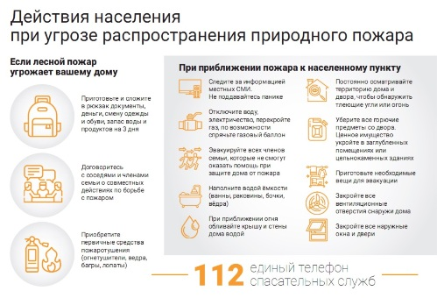

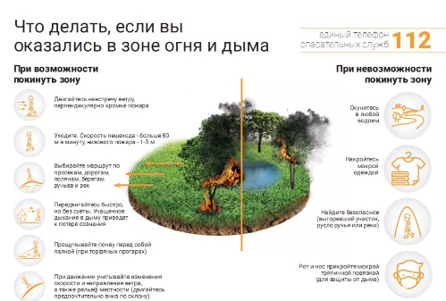

Издатель: Администрация Усть-Нейского сельского поселения  Макарьевского муниципального района Костромской области  157480, Костромская область, Макарьевский район, д. Якимово, д.52. тел: (49445) 97-1-37  Объем: 2 листа формата А4. Печать № 13 от 29.07.2021 г. Тираж 10 экз. | Учредители:  Совет депутатов Усть-Нейского сельского поселения Макарьевского муниципального района Костромской области  157480, Костромская область, Макарьевский район, д.Якимово, д.52. тел: (49445) 97-1-37 | Ответственный  за выпуск  Круглов В.А
Официальный информационный бюллетень «Усть-Нейский вестник» можно получить по адресу: Костромская область, Макарьевский район, д.Якимово, д.52

